Neerijnen - Kasteel Neerijnen (GLD) 51° 49' 59" N 5° 16' 49" E

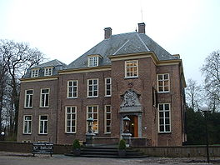
Kasteel Neerijnen is een kasteel en landgoed ten noorden van het dorp Neerijnen in de gelijknamige gemeente Neerijnen in de Nederlandse provincie Gelderland.

Geschiedenis
- De oorsprong van dit kasteel ligt in de 1 4e eeuw.
- Het huis van tegenwoordig is vermoedelijk ca. 1600 gebouwd, op de fundamenten van het oude huis Klingelenburg.
- Het is ingrijpend verbouwd in de 18e eeuw en werd nog laat in de 19e eeuw met een aanbouw uitgebreid
- In 1974 kwam het huis in bezit van stichting
- Het Geldersch Landschap deze droeg het kasteel in langdurige erfpacht over aan de zusterinstelling, de Stichting Vrienden der Geldersche Kasteelen in 1975.
- Daarna werd het door de gemeente Neerijnen gekocht, en werd het na een restauratie als gemeentehuis in gebruik genomen
- Het landgoed is toegankelijk voor publiek, het kasteel Neerijnen is te bezichtigen tijdens de openstellingsuren van het gemeentehuis

